муниципальное бюджетное общеобразовательное учреждение
средняя общеобразовательная школа №20
муниципального образования Усть-Лабинский район
(МБОУ СОШ №20 МО Усть-Лабинсик район)
Учитель химии Самофалова Наталья Николаевна

Как увлечь химией

Хочу предложить такой вариант как увлечь ученика к изучению химии. Сейчас учащиеся любят общаться через разные сети Интернета, при этом создают постеры, видео, то есть любят сочинять и создавать разные истории. Ребятам предлагаю сочинить сказку или составить рассказ на основе уже известных сказок и рассказов, но при этом нужно как можно больше добавить химических терминов и информации.
А, чтобы увлечь учащихся, которые гуманитарии и обучаются в классах гуманитарного или социального профиля, то предлагаю решить химические задачи, которые составлены на основе какого-то произведения. При этом они не только решают химическую задачу, но повторяют оригинал, на основании которого был составлены задания.
Примеры
Сказки по химии
Жила-была белая кошка и была у неё наставница – Старая Пословица. Все время твердила пословица, что кошке надо стать черной. Белая кошка часто грустила из-за этого, она не знала как стать черной … И вот однажды возвращаясь домой кошка заблудилась в каком-то странном квартале, куда не смотрела везде были смеси веществ. Ребята, помогите выбраться белой кошке из этого квартала, при этом став черной. Для этого ей надо выбрать смесь, очистить и выделить вещество, которое имело бы следующие физические свойства: черный, полупроводник, атомная кристаллическая решетка, не растворяется в воде, аллотропная модификация углерода, также как и алмаз.
Образцы смесей: стакан с водой + графит, графит + железные опилки, растительное масло + вода, поваренная соль + песок, куриной яйцо + вода и т.д.
ОТВЕТ:
Графит
Вода+ графит = можно разделить фильтрованием
Графит + железные опилки = действие магнита
Учебная конфета. Сказка.
На планете «Би» нет книг. Знания там продают и покупают в бутылках.
История, например, – это розовая водица, похожая цветом на гранатовый сок, география – мятная зеленая водичка, а грамматика – бесцветная жидкость и на вкус напоминает минеральную воду, а химия … играла всеми цветами радуги.
Вкус химии зависит от того, в каком классе ты учишься. Но аромат и послевкусие было всегда приятным. И дети съедали и выпивали очень-очень много вкусных «знаний», все хотели быть умными и воспитанными. Каждый учится у себя дома. По утрам все ребята, в зависимости от возраста, должны выпивать стакан истории, съедать несколько столовых ложек арифметики и выпивает один стакан химии.
Но учитель биологии, который жил со мной по соседству, предупредил меня, что нельзя много пить водицы, так как она может вызвать повышенное содержание сахара и витаминов (авитаминоз).
И тогда я решила обратиться за помощью к учащимся 8-9 классов, чтобы они помогли рассчитать, сколько можно употреблять сладких знаний. Я написала в социальных сетях объявление. И посыпались предложения. Я решила сделать шпаргалку. Смотрим и решаем.
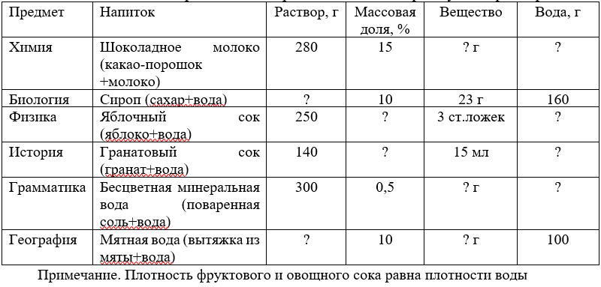
Решение:
Используя формулы:
w(р.в.) = m(р.в.) / m (р-ра)
m(р.в.)=w(р.в.) * m (р-ра)
m (р-ра) = m(р.в.) + m(H₂O)
m(H₂O) = m (р-ра) - m(р.в.)
решаем задачи.

Шоколадная дорога: Сказка
Жили в Барлетте три маленьких мальчика – трое братишек. Гуляли они как-то за городом и увидели вдруг какую-то странную дорогу – ровную, гладкую и всю коричневую.
– Из чего, интересно, сделана эта дорога? – удивился старший брат.
– Не знаю из чего, но только не из досок, – заметил средний брат.
– И на асфальт не похоже, – добавил младший брат.
Гадали они, гадали, а потом опустились на коленки, да и лизнули дорогу языком.
А дорога-то, оказывается, вся была выложена плитками шоколада. Ну братья, разумеется, не растерялись – принялись лакомиться. Кусочек за кусочком – не заметили, как и вечер наступил. А они все уплетают шоколад. Так и съели всю дорогу! Ни кусочка от нее не осталось. Как будто и не было вовсе ни дороги, ни шоколада!
– Что же мы сделали? – заплакал старший брат.
– Нет больше такой гладкой и вкусной дороги! – ответил средний брат.
– А давайте восстановим всю дорогу до самого последнего кусочка, – добавил младший брат.
Братья быстро побежали в лес, нарвали какао бобов. Но сколько нужно разных продуктов, чтобы построить дорогу длиной 1 км и 6 м шириной?
Состав кирпича: сахар, какао (25%), молоко сухое (12%), жир молочный (2,5%), орехи. Длина кирпича равна 1 м, ширина – 50 см, масса одного кирпича – 0,5 кг.
Дорога была восстановлена из высшего сорта шоколада.
Старший брат задумался, а какие чистые вещества (или смеси) входят в состав шоколадной плитки? Помогите ему назвать чистые вещества (смеси), которые входят в состав твоего любимого шоколада.
Средний брат подумал, а кто первым стал использовать какао, как шоколадный напиток?
А младший брат, отломив кусочек от новой дороги, задумался, сколько же потратили какао, молока и жира для постройки шоколадной дороги (ответ запишите в тоннах)?
Решение:
- Масса какао, молока, жира в одном кирпиче:
m(какао)=w(какао) * m (смеси)= 0,25*500 г = 125 г
m(молоко)=w(молоко) * m (смеси)= 0,12*500 г = 60 г
m(жир)=w(жир) * m (жир)= 0,025*500 г = 12,5 г
- Так как длина дороги 1000 м, а ширина – 6 м,
длина одного кирпича 1 м, ширина – 0,5 м,
то для строительства нужно будет сделать 12 000 кирпичей
- Масса какао, молока, жира, которая понадобится для строительства
m(какао)= 125 г* 12 000 = 1 500 000 г или 1,5 т
m(молоко)= 60 г* 12 000 = 720 000 г или 0,72 т
m(жир)= 12,5 г* 12 000 = 150 000 или 0,15 т
Ответ:
История какао: ссылка https://www.choco-love.ru/vsyo-o-shokolade/istoriya-kakao-i-shokolada

